ПРОФИЛ НА ВОДИТЕ ЗА КЪПАНЕ

Този профил е изготвен на основание изискванията на Директива 2006/7/ЕО на Европейския парламент и на Съвета от 15 февруари 2006 година за управление качеството на водите за къпане и за отмяна на Директива 76/160/ЕИО (ОВ L 64, 4.3.2006 г., стр. 37), както и Наредба № 5 за управление качеството на водите за къпане (ДВ, бр.53/2008 г.).

Информацията, която той предоставя е насочена към хората, проявяващи интерес към водите за къпане в:

ЗОНА “КРАПЕЦ - СЕВЕР”
ID BG3322939493008003

ПАНОРАМЕН ИЗГЛЕД

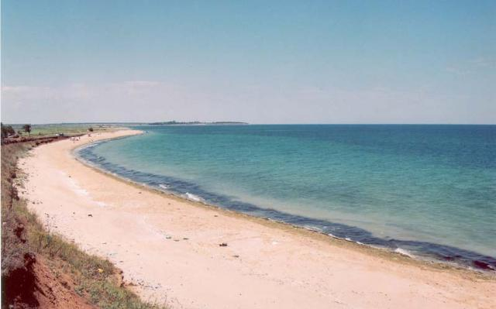

МЕСТОПОЛОЖЕНИЕ НА ВОДАТА ЗА КЪПАНЕ:
- Държава - България
- Област - Добрич
- Община - Шабла
- Североизточен Черноморски крайбрежен район

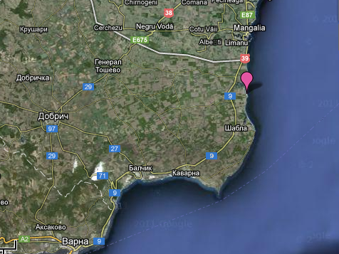

ПУНКТ ЗА МОНИТОРИНГ - № 08003, крайбрежие (С)
Географски координати: ширина N 43º 38' 28", дължина Е 28º 34' 33";
Х= 4833219.521; Y=627276.475.
Световната геодезична система е стандартна за използване в картография, геодезия и навигация. Тя се състои от стандартна рамка координати за земята, стандартна референтна сфероидна повърхност (референтен елипсоид) за сурови данни надморска височина и гравитационно еквипотенциална повърхност (геоид.), които определят номиналното ниво на морето. WGS 84 датира от 1984 г. и последно е изменена през 2004 г. Използва се от Глобалната система за позициониране (GPS).
Ежегодно, през летния сезон – в периода от м. юни до края на м. август, органите на държавния здравен контрол извършват мониторинг и оценка на качеството на водата за къпане в определения пункт на зоната.

КОМПЕТЕНТНИ ОРГАНИ:
- Министерство на здравеопазването (МЗ), Регионална здравна инспекция – Добрич (РЗИ-Добрич);
- Министерство на околната среда и водите (МОСВ), Басейнова дирекция за управление на водите в Черноморския район – Варна (БДЧР-Варна).

Регионалната здравна инспекция извършва мониторинг на качеството на водите за къпане по показателите на Директива 2006/7/ЕО на Европейския парламент и на Съвета за управление качеството на водите за къпане и за отмяна на Директива 76/160/ЕИО (ОВ L 64, 4.3.2006 г., стр. 37) и Наредба № 5 за управление качеството на водите за къпане (ДВ, бр.53/2008 г.); създава и поддържа база данни за извършения през сезона мониторинг; извършва оценка на качеството на водите за къпане и ги класифицира, съгласно нормативно определените критерии и процедури.
Министърът на здравеопазването и министърът на околната среда и водите и техните регионални структури са длъжни да предприемат всички реалистични и пропорционални мерки, които считат за подходящи за увеличаване броя на водите за къпане, класифицирани като "отлични" или "добри".
Профилите на водите за къпане се изготвят, преразглеждат периодично и актуализират от РЗИ, със съдействието на БДЧР, която предоставя всички данни от извършваните от басейновата дирекция мониторинг, оценки и други дейности в изпълнение изискванията на Закона за водите, които имат отношение към водите за къпане.

ИНФОРМАЦИЯ ЗА КОНТАКТ С РЗИ – ДОБРИЧ: телефон - 058/588 614;
e-mail: rzi-dobrich@mh.government.bg

КАТЕГОРИЗАЦИЯ НА ВОДАТА ЗА КЪПАНЕ: на база резултатите от провеждания мониторинг на качеството на водата в зоната за къпане в рамките на четиригодишен период и оценката, извършена съгласно изискванията на европейското законодателство, същата е класифицирана като зона с отлично качество на водата.

ПОСЛЕДНО ПРЕРАЗГЛЕЖДАНЕ НА ПРОФИЛА: профилът е изготвен през 2011 г. Ежегодно е допълван с актуална информация и данни, а през 2015 г. и с първата категоризация на водите в зоната за къпане.

СЛЕДВАЩО ПРЕРАЗГЛЕЖДАНЕ НА ПРОФИЛА: съгласно изискванията на действащото законодателство и настоящата категоризация на водите в зоната за къпане се налага преразглеждане на профила не по-рядко от 4-годишен период, освен в случай на промяна в категорията, естеството и степента на замърсяване.

ОПЕРАТОР НА ПЛАЖА:
Морски плаж "Крапец-Север" - "Аура Трейдинг" ЕООД
Морски плаж "Крапец-Север - част 2" - "Активе Балкан Трейд" ЕООД РАЗПОЛОЖЕНИЕ:
Зоната за къпане прилежи към почти 5 километрова плажна ивица, която в северна посока граничи с плажа на Дуранкулак, а на юг обхваща плажовете на село Крапец. Попада в границите на Натура 2000. Близостта на Дуранкулашкото езеро до северните граници на зоната би могла да повлияе качеството на водите в нея.
ПЛОЩ (ГРАНИЦИ) НА ВОДИТЕ ЗА КЪПАНЕ В РАМКИТЕ НА ПОВЪРХНОСТНИЯ ВОДЕН ОБЕКТ

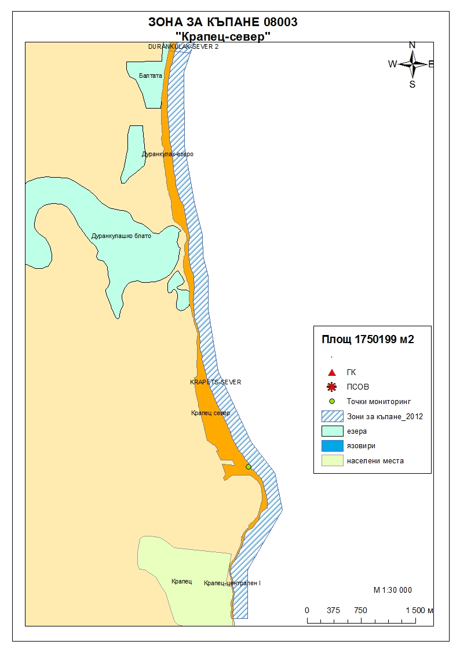

ОПИСАНИЕ НА ЗОНАТА
Зоната е уникална за цялото Черноморско крайбрежие с малкото останали девствени дюни, птиците, които гнездят и зимуват тук, тихото и спокойно море с меко пясъчно дъно. Екологично чистата природа, красотата на района и сравнително малкият брой туристи предразполагат за чудесна почивка през летните месеци.
Достъпът до зоната е свободен, теренът е полегат и песъчлив с преобладаваща тревиста и храстова растителност. Разположена е по протежение на най-голямата плажна ивица в региона, с обща дължина достигаща 4752 метра и с максимална ширина - 408 метра. Това е плажът с най-многобройни дюни по Северното Черноморие, като общата им площ възлиза на 434785 кв. метра.
Бреговата зона е естествена, не е променена с времето. Морското дъно е полегато и пясъчно, с развита водна растителност – предимно водорасли.
Средната дълбочина на водата за къпане е около 1,5 метра. Разликата между приливите и отливите е несъществена – Черно море е определено като безприливно, съгласно доклада на БДЧР-Варна по Рамковата директива за водите.
В разгара на сезона - от средата на месец юни до края на месец август, плажът се посещава от немалък брой летовници (150-200), включително и такива, отсядащи в каравани на самия пясък. Замърсяването на водата от експлоатацията на плажа е сведено до минимум: за плажуващите са осигурени душове и тоалетни, чиито отпадни води се отвеждат в канализационни шахти; сметосъбирането и поддържането на плажната ивица се извършва регулярно, по определен график от дружеството, което стопанисва плажа.
Водата се ползва основно за къпане, като водните спортове (водни ски, водни колела, ветроходство) и атракционите са ограничени.

Измерената температура на морската вода в зоната се характеризира със следните параметри:
- минимална – 19°С
- максимална – 26°С
- средна – 24°С
Същите са изчислени на база измерени стойности на температурата на морската вода в процеса на пробонабиране през сезон 2016 г.

РАЙОН НА ВЛИЯНИЕ
RiverBasinDistrictID - BG2BS000
RiverBasinDistrictName - Black sea Basin District
WaterBodyID - BG2BS000C001
WaterBodyName - from Durankulak to с. Shabla

Равнище на натиска от точкови източници на замърсяване:
В близост до зоната за къпане не са идентифицирани точкови източници на замърсяване.
В района на влияние няма други повърхностни води, които имат доказано негативно влияние върху зоната. Най-близкият воден обект е Дуранкулашкото езеро – защитена територия, НАТУРА 2000. Съществува пряка хидравлична връзка между Дуранкулашкото езеро и прилежащата крайбрежна акватория, чрез оттичащата се езерна вода, пясъчната коса и варовиците под нея към морето.
Дуранкулашкото езеро е възможно да се разглежда и като потенциален източник на замърсяване на крайбрежните води, във връзка с установено умерено състояние по нитритен азот (”Доклад за състоянието на водите в Черноморски басейнов район – 2010”). В миналото е регистрирано „тежко натоварване с амоний” и фосфати (План за управление на Защитена местност „Дуранкулашко езеро” 2002-2011”). Тази възможност, обаче, следва да се провери и докаже, чрез мониторингови данни от прилежащата крайбрежна зона.
По данни на БДУВЧР - Варна за изследваните повърхностни води от Дуранкулашкото езеро по основните физикохимични показатели през 2016 г. е установено като цяло много добро екологично състояние.

Равнище на натиска от дифузни източници на замърсяване:
Преобладаващо земеделската земя в района включва неполивни ниви.
Резултатите от прилагането на модифициран LandUseSimplifiedIndex (LUSI-индекс) показват, че дифузни източници на натиска са населените места и земеделските земи (преобладаващо земеделската земя в района включва неполивни ниви). В района, в близост до зоната за къпане се намира къмпинг „Добруджа”. Оценката на въздействието от земеползване (селскостопански земи, индустриален тип земеползване и урбанизирани територии) показва незначителен риск за неблагоприятно повлияване на крайбрежното водно тяло, като крайната стойност на индекса е 0 (слабо влияние).

ОЦЕНКА НА ПОТЕНЦИАЛА ЗА ПРОЛИФЕРАЦИЯ НА ЦИАНОБАКТЕРИИ: липсват достатъчно мониторингови данни на този етап за оценка и прогноза относно честота и степен на проявление.

ОЦЕНКА НА ПОТЕНЦИАЛА ЗА ПРОЛИФЕРАЦИЯ НА МАКРОВОДОРАСЛИ И ФИТОПЛАНКТОН:
На този етап няма достатъчно мониторингови данни, за да се направи реалистична оценка на потенциала за пролиферация.
Възможни са процеси на еутрофикация при тихо и топло време, най-често в периода юли - септември, във връзка с което е необходимо почистване на водата и бреговата ивица.
В хода на провеждания през сезона мониторинг се извършва визуална оценка на чистотата на морската вода и се следи за видими плаващи замърсители и необичайни вещества по повърхността и в горния воден слой - смолисти остатъци, стъкла, пластмаси, каучук или други отпадъци.

ОЦЕНКА НА РИСКА ОТ КРАТКОТРАЙНО ЗАМЪРСЯВАНЕ:
В зоната не са наблюдавани необичайни ситуации, които биха могли да повлияят неблагоприятно качеството на водите за къпане. Не е регистрирана опасност от дифузно замърсяване и преливания, причинени от дъждове. Данните от проведения мониторинг върху качеството на водата не са регистрирали отклонения от здравните норми. В инспекцията не са получавани жалби и сигнали относно качеството на морската вода в зоната за къпане.
Досегашните наблюдения и проведената идентификация и оценка на причините за възможно замърсяване на водите в зоната не са показали риск от поява на краткотрайно замърсяване. В случай, че възникне такава опасност, са предвидени мерки за определяне характера, честотата и продължителността на инцидентното замърсяване, както и такива за определяне условията и причините, довели до него. Наред с това, от изключителна важност е предприемането на адекватни мерки за управление, с оглед своевременно предпазване здравето на къпещите се от неблагоприятното въздействие на възникналото замърсяване, мерки за информиране на обществеността, както и такива за предотвратяване, намаляване или премахване на причините или предпоставките за неговата поява.
Основните стъпки при евентуално влошаване качеството на водите за къпане, в резултат от краткотрайно замърсяване са:
- осигуряване необходимото наблюдение в зоната;
- допълнително пробонабиране и изследване на водата от нея, при необходимост увеличаване честотата на провеждания мониторинг;
- прилагане на система за ранно предупреждение;
- определяне характера и продължителността на възникналото замърсяване;
- определяне евентуалните причини и предразполагащи условия за него;
- предприемане на мерки за: предпазване здравето на къпещите; информиране на обществеността; предотвратяване, намаляване или премахване на причините и условията, довели до влошаване качеството на водата в зоната;
- определяне на отговорни лица и график за предприемане на конкретни действия.

За осигуряване необходимата ефективност в работата по управление качеството на водите за къпане при подобни инциденти е важно прилагането на процедури за прогнозиране, намиране на правилните подходи и начини за решаване на проблемите, набелязване на конкретни действия и изготвяне на графици за тяхното изпълнение. Задължително се идентифицират органите и лицата, отговорни за реализирането на мерките, като се предоставят данни за контакт с тях.

